Loadrunner11：win7系统，java1.6jdk

Loadrunner12: win10系统，java1.7jdk

Loadrunner11 java Vuser环境搭建

1 使用JDK1.6 32位开发环境,使用eclipse 32位软件，下载并安装，环境变量配置如下：

1. 系统变量下编辑：变量名：JAVA_HOME，变量值：C:\Program Files (x86)\Java\jdk1.6.0_43
2. 系统变量下找出path并编辑加入：%JAVA_HOME%\bin;%JAVA_HOME%\jre\bin;
3. 系统变量下编辑：变量名：CLASSPATH，变量值(特别注意值前面有个点)：.;%JAVA_HOME%\lib;%JAVA_HOME%\lib\tools.jar;%JAVA_HOME%\lib\bin

Loadrunner调用java实例：

Loadrunner下new Vitrula User

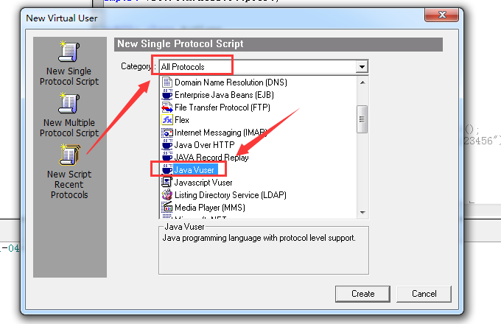

Eclipse下编辑好代码（如https的post请求实例）,此时如果想调用loginTest方法

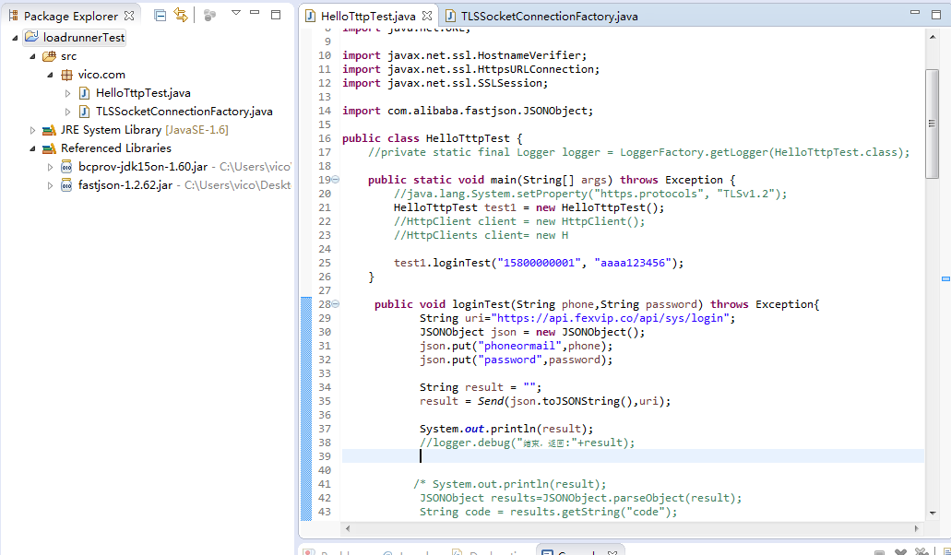

配置导出

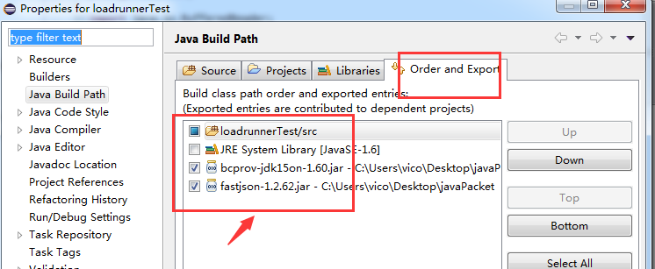

导出jar文件:

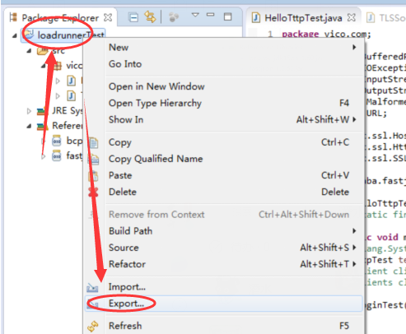

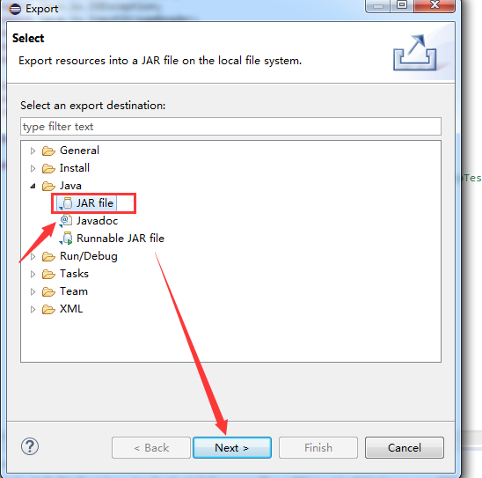

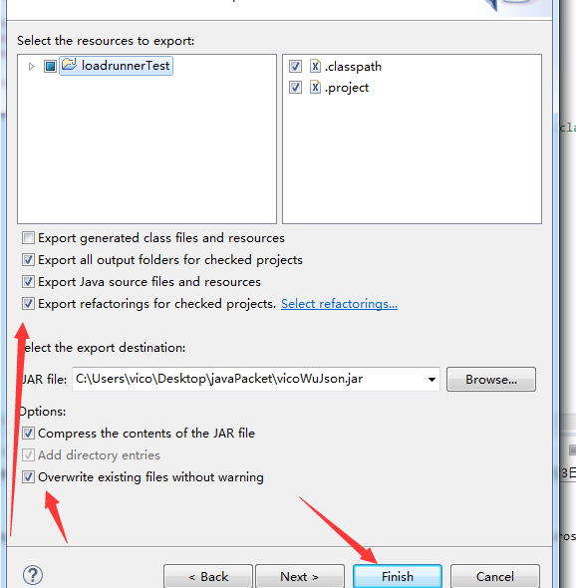

Loadrunner配置（添加导出的jar文件及需要使用的jar包）：

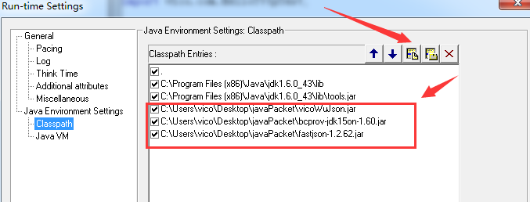

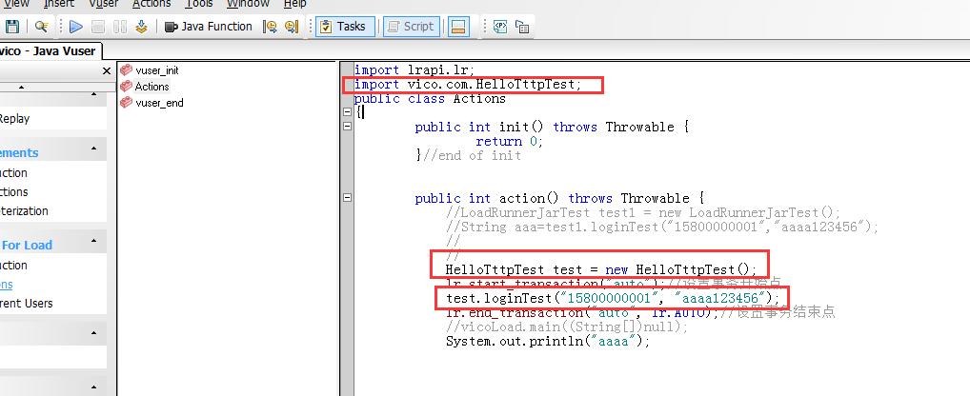

Jdk1.6请求https（需要使用一个类）

